**Ad:**   **…………………………… ORTAOKULU**

**Soyad: 5A SINIFI FEN BİLİMLERİ DERSİ 1. DÖNEM 1. YAZILI**

**Numara: -SORULAR-**

**1.BÖLÜM**

**Aşağıda verilen önermelerin başındaki boşluklara doğru olanlar için "D", yanlış olanlar için "Y" yazınız.**

**Her soru 2 puandır.**

1.( ) Güneş bir yıldız olduğu için şekli, bayrağımızdaki yıldızın şekli gibidir.

2.( ) Ay bir ışık kaynağı olsaydı, evreleri olmazdı.

3.( ) Dünya'dan bakıldığında Ay'ın hep aynı yüzü görülür.

4.( ) Ay'ın dört ana, dört ara evresi vardır.

5.( ) Güneş, saat yönünde döner.

6.( ) Besin olarak tüketilen mantarlar zehirli olabilir.

7.( ) Mikroskopta incelemeye başlarken büyütmesi en çok olan objektiften başlanır.

8.( ) Sütün yoğurda dönüşmesi ve üzümden sirke yapılmasında yararlı bakteriler etkilidir.

**2.BÖLÜM**

**Aşağıda ki önermelerde koyu renkli kelimelerden , cümleyi doğru tamamlayacak olanı yuvarlak içine alınız.**

**Her soru 2 puandır.**

1.Güneş'in gözümüzle gördüğümüz katman **Işık Küre / Renk Küre** 'dir.

2. Dünya, Güneş etrafında **Dönme / Dolanma**

hareketi yapar

3. Ay'ın ana evrelerinden birisi  **İlk Dördün / Hilal**

olarak adlandırılır.

4. Dünya'nın çapı, Ay'ın çapının yaklaşık **4 / 109** katıdır.

5. Ay'ın Dünya'nın etrafında bir tam tur dönmesi için

geçen süre **27,3 / 29,5** gündür.

6.Canlılar; Hayvanlar, Bitkiler, Mikroskobik Canlılar ve **İnsanlar / Mantarlar** olarak dörde ayrılırlar.

7. Bazı **Bakteriler / Mantarlar** verem ,tifo gibi hastalıklara sebep olurlar.

8. Mikroskopta incelenecek maddenin üzerine konulan küçük cam parçasına **Lam / Lamel** denir.

**3.BÖLÜM**

**Aşağıda Rüzgar'ın ekim ayının farklı günlerinde çektiği Ay fotoğrafları yer almaktadır. Fotoğrafları çektiğe tarihe göre sıralamak isteyen Rüzgar sadece bir fotoğrafın tarihini hatırladığına göre diğer fotoğrafların çekildiği tarihleri siz eşleştiriniz. Her soru 2 puandır.**

Fotoğraf Tarih

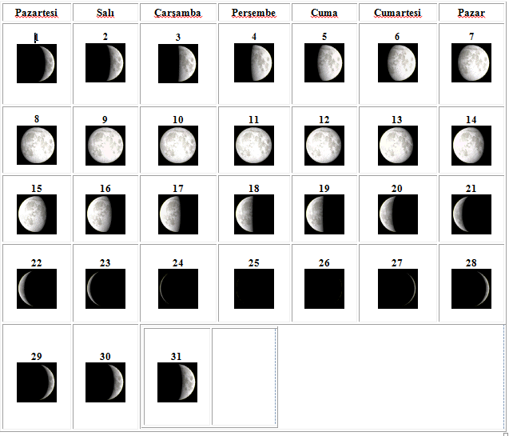

1. 2 Ekim

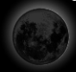

2. 7 Ekim  **5**



3. 9 Ekim



4. 16 Ekim



5. 23 Ekim

**4. BÖLÜM**

**Aşağıdaki bulmacayı çözünüz. Her soru 2 puan**

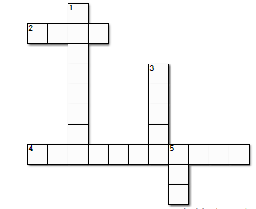

Soldan Sağa

Yukardan aşağıya



**5. BÖLÜM**

**Aşağıda verilen çoktan seçmeli soruların doğru seçeneğini işaretleyiniz. Her soru 5 puan**

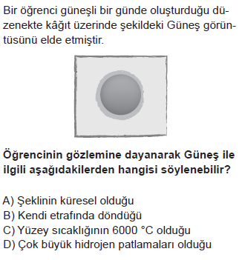

1.

2018 PBYS 5

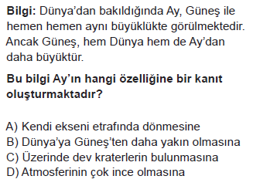2.

2018 PBYS 5

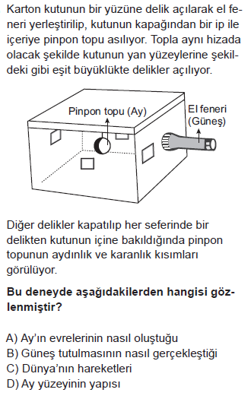3.

2018 PBYS 5

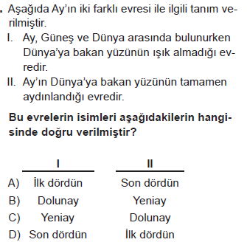4.

2018 PBYS 5

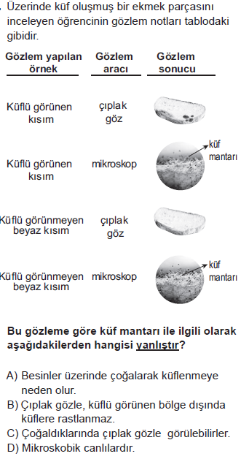5.

2018 PBYS 5

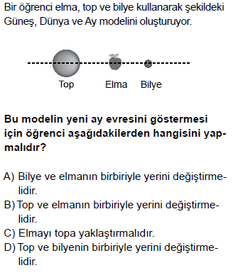6.

2017 PBYS 6

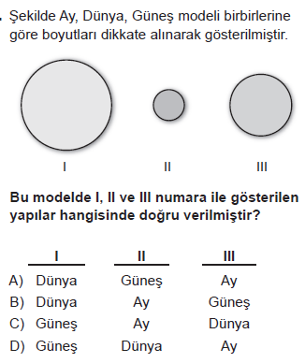

7.

2018 PBYS 6

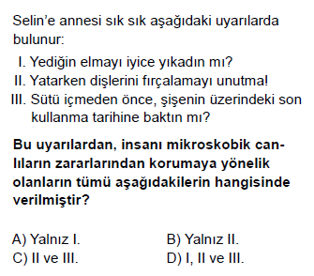8.

2016 PBYS 5

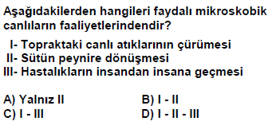9.

2007 DPY 5

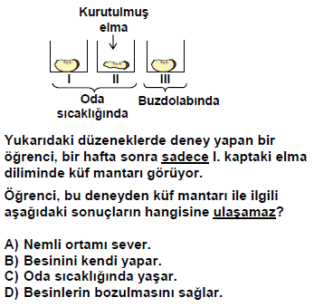

10.

2006 DPY 5

|  |
| --- |
|  |
|  |
|  |

Daha fazla yazılı sorusu ve evraka [**https://www.facebook.com/groups/fenkurdu**](https://www.facebook.com/groups/fenkurdu)

öğretmen grubumuzdan ulaşabilirsiniz.